Муниципальное бюджетное дошкольное общеобразовательное учреждение
«Детский сад №7 «Березка»
г. Новочебоксарск

Памятка для родителей
Памятка для родителей по обучению детей правилам дорожного движения

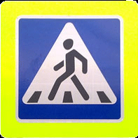

Подготовила:
Андреева Ирина Викторовна
Воспитатель МБДОУ «Детский
сад №7 «Березка»

– Не спешите, переходите дорогу размеренным шагом.
– Выходя на проезжую часть дороги, прекратите разговаривать – ребёнок должен привыкнуть, что при переходе дороги нужно сосредоточиться.
– Не переходите дорогу на красный или желтый сигнал светофора.
– Переходите дорогу только в местах, обозначенных дорожным знаком «Пешеходный переход».
– Из транспорта всегда выходите первыми. В противном случае ребёнок может упасть или побежать на проезжую часть дороги.
– Привлекайте ребёнка к участию в Ваших наблюдениях за обстановкой на дороге: показывайте ему те машины, которые готовятся поворачивать, едут с большой скоростью и так далее.
– Не выходите с ребёнком из-за машины, кустов, не осмотрев предварительно дороги – это типичная ошибка, и нельзя допускать, чтобы дети её повторяли.
– Не разрешайте детям играть вблизи дорог и на проезжей части улицы.

